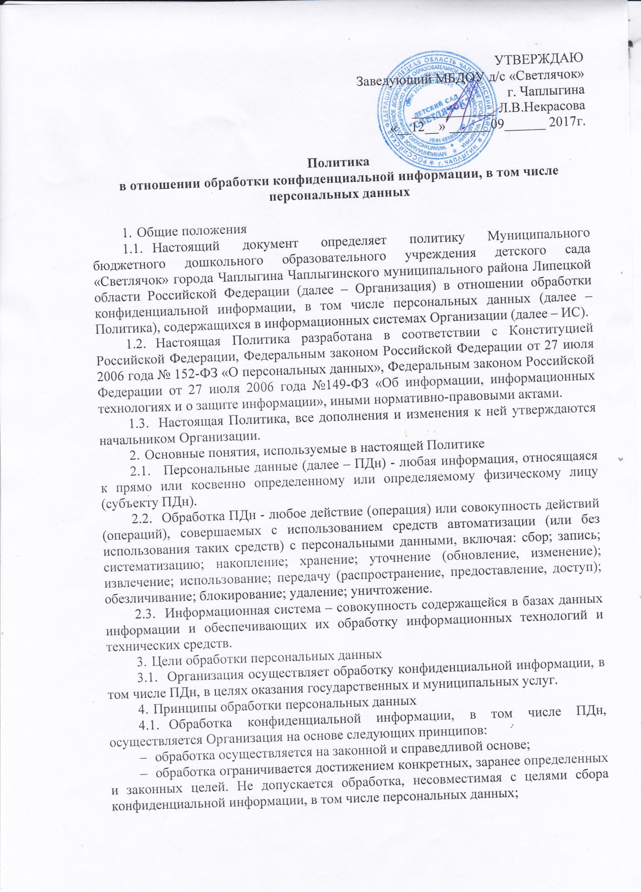
    - не допускается объединение баз данных, содержащих конфиденциальную информацию, в том числе персональные данные, обработка которых осуществляется в целях, несовместимых между собой;
    - содержание и объем обрабатываемых конфиденциальной информации, в том числе персональных данных, соответствуют заявленным целям обработки. Обрабатываемые данные не являются избыточными по отношению к заявленным целям их обработки;
    - при обработке обеспечивается точность конфиденциальной информации, в том числе ПДн, их достаточность, а в необходимых случаях и актуальность по отношению к целям обработки ПДн. Организация принимает необходимые меры по удалению или уточнению неполных или неточных данных;
    - хранение конфиденциальной информации, в том числе ПДн, осуществляется в форме, позволяющей определить субъекта ПДн, не дольше, чем этого требуют цели обработки конфиденциальной информации, в том числе ПДн, если срок их хранения не установлен федеральным законом, договором, стороной которого, выгодоприобретателем или поручителем по которому является субъект ПДн.
    - обрабатываемые данные подлежат уничтожению либо обезличиванию по достижении целей обработки или в случае утраты необходимости в достижении этих целей, если иное не предусмотрено федеральным законом.
- Условия обработки персональных данных
  - Обработка конфиденциальной информации, в том числе ПДн, должна осуществляться на законной основе.
  - Условия обработки конфиденциальной информации, в том числе ПДн, должны соответствовать требованиям статьи 6 Федерального закона Российской Федерации от 27 июля 2006 года №152.
  - Условия обработки конфиденциальной информации, в том числе ПДн, должны быть обеспечены мерами, предусмотренными приказом ФСТЭК России от 11 февраля 2013 года №17 «Об утверждении Требований о защите информации, не составляющей государственную тайну, содержащейся в государственных информационных системах» (далее – Приказ ФСТЭК №17) и постановлением Правительства Российской Федерации от 01 ноября 2012 года №1119 "Об утверждении требований к защите персональных данных при их обработке в информационных системах персональных данных" (далее - постановление Правительства №1119).
- Права субъектов персональных данных
  - Субъект ПДн, чьи ПДн обрабатываются в ИС, имеет право на получение информации, касающейся обработки его ПДн, в том числе содержащей:
    - подтверждение факта обработки ПДн Организацией;
    - правовые основания и цели обработки ПДн;
    - цели и применяемые Организацией способы обработки ПДн;
    - наименование и место нахождения Организации, сведения о лицах (за исключением работников Организации), которые имеют доступ к ПДн или которым могут быть раскрыты ПДн на основании договора с Организации или на основании федеральных законов Российской Федерации;
    - обрабатываемые ПДн, относящиеся к соответствующему субъекту ПДн, источник их получения, если иной порядок представления таких данных не предусмотрен федеральными законами Российской Федерации;
    - сроки обработки ПДн, в том числе сроки их хранения;
    - иные сведения, предусмотренные Федеральным законом «О персональных данных» или другими федеральными законами.
  - Субъект ПДн вправе требовать от Организации уточнения его ПДн, их блокирования или уничтожения в случае, если ПДн являются неполными, устаревшими, неточными, незаконно полученными или не являются необходимыми для заявленной цели обработки, а также принимать предусмотренные законом меры по защите своих прав.
  - Субъект ПДн вправе обжаловать действия или бездействие Организации в уполномоченном органе по защите прав субъектов ПДн или в судебном порядке.
  - Субъект ПДн имеет право на защиту своих прав и законных интересов, в том числе на возмещение убытков и (или) компенсацию морального вреда в судебном порядке.
- Реализация требований к защите персональных данных
  - Реализация требований к защите ПДн в Организации осуществляется применением мер защиты ПДн, предусмотренных Приказом №17 и постановлением Правительства №1119.
  - Реализация требований к защите ПДн в Организации включает в себя проведение следующих мероприятий:
    - определение категории ПДн, обрабатываемых в ИС;
    - определение угроз безопасности ПДн в ИС;
    - определение необходимого класса защищенности ИС и уровня защищенности ПДн на основе анализа угроз безопасности и возможного ущерба субъектам ПДн при реализации угроз безопасности конфиденциальной информации, в том числе ПДн;
    - реализация технических и организационных мер по защите конфиденциальной информации, в том числе ПДн, обрабатываемых в ИС, на основе требований постановления Правительства №1119 и требований Приказа ФСТЭК №17;
    - оценка эффективности принимаемых мер по обеспечению безопасности конфиденциальной информации, в том числе ПДн.
- Заключительные положения
  - Настоящая Политика является общедоступной и подлежит размещению на официальном сайте Организации.
  - Настоящая Политика подлежит изменению, дополнению в случае принятия новых законодательных актов и специальных нормативных документов по обработке и защите конфиденциальной информации, в том числе ПДн.
  - Ответственность работников Организации, имеющих доступ к конфиденциальной информации, в том числе ПДн, за невыполнение требований норм, регулирующих обработку и защиту конфиденциальной информации, в том числе ПДн, определяется в соответствии с законодательством Российский Федерации.

